实验七 运用简单表格排版网页

1. 实验目的
2. 了解网页中表格的作用
3. 学会在网页中编写简单的表格
4. 重点在于了解表格的组成元素，编写简单的表格
5. 难点在于真正理解表格在网页排版中的"容器"特性。
6. 实验要求

编写一个关于使用表格排版图片的网页，在此基础上，进一步利用表格，实现古代诗人李煜的作品＂虞美人＂的ｗｅｂ页面编写。

1. 实验内容（代码实现）

1.下载或引用案例1的素材[图片1](D:/study_zip/python/cx/sy_web/%E8%AF%BE%E7%A8%8B%E8%B5%84%E6%96%99/7th/ball.gif)和[图片2](D:/study_zip/python/cx/sy_web/%E8%AF%BE%E7%A8%8B%E8%B5%84%E6%96%99/7th/leaf.jpg)

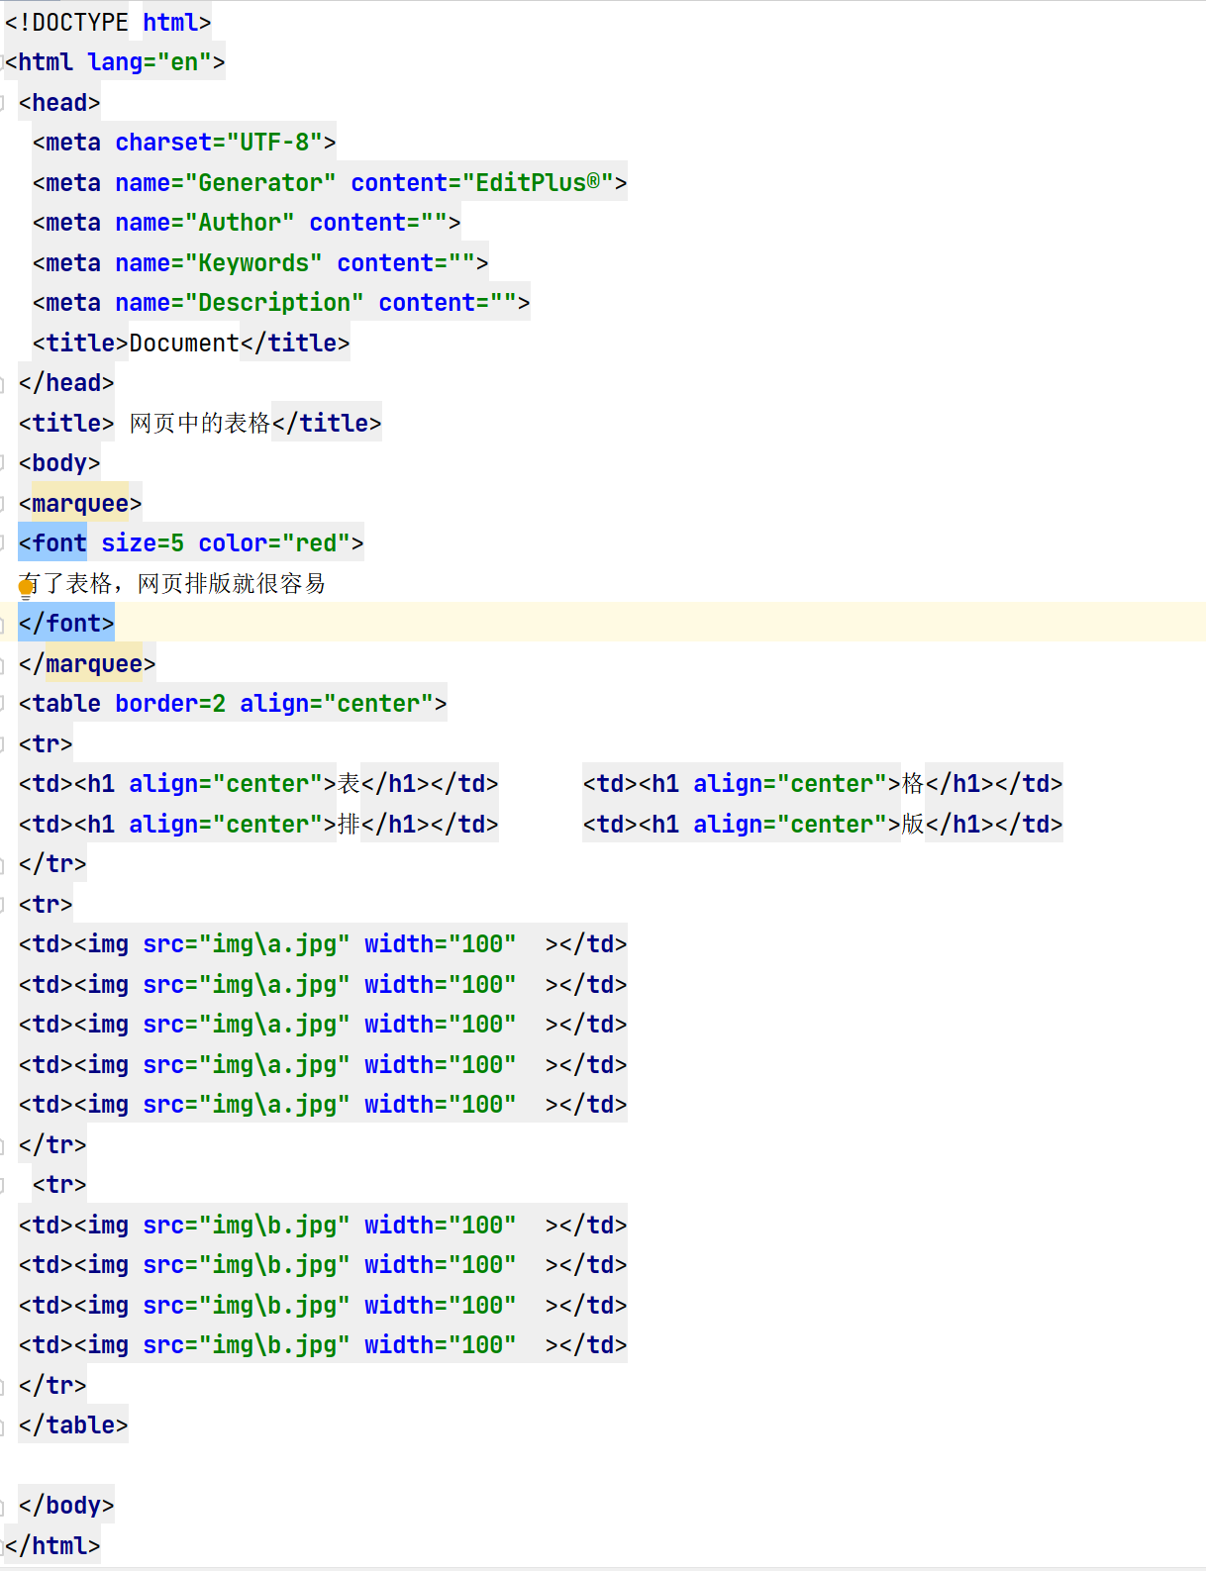

2.下载或引用案例２的素材[插图](D:/study_zip/python/cx/sy_web/%E8%AF%BE%E7%A8%8B%E8%B5%84%E6%96%99/7th/woman.jpg)和[诗文](D:/study_zip/python/cx/sy_web/%E8%AF%BE%E7%A8%8B%E8%B5%84%E6%96%99/7th/poet.txt)

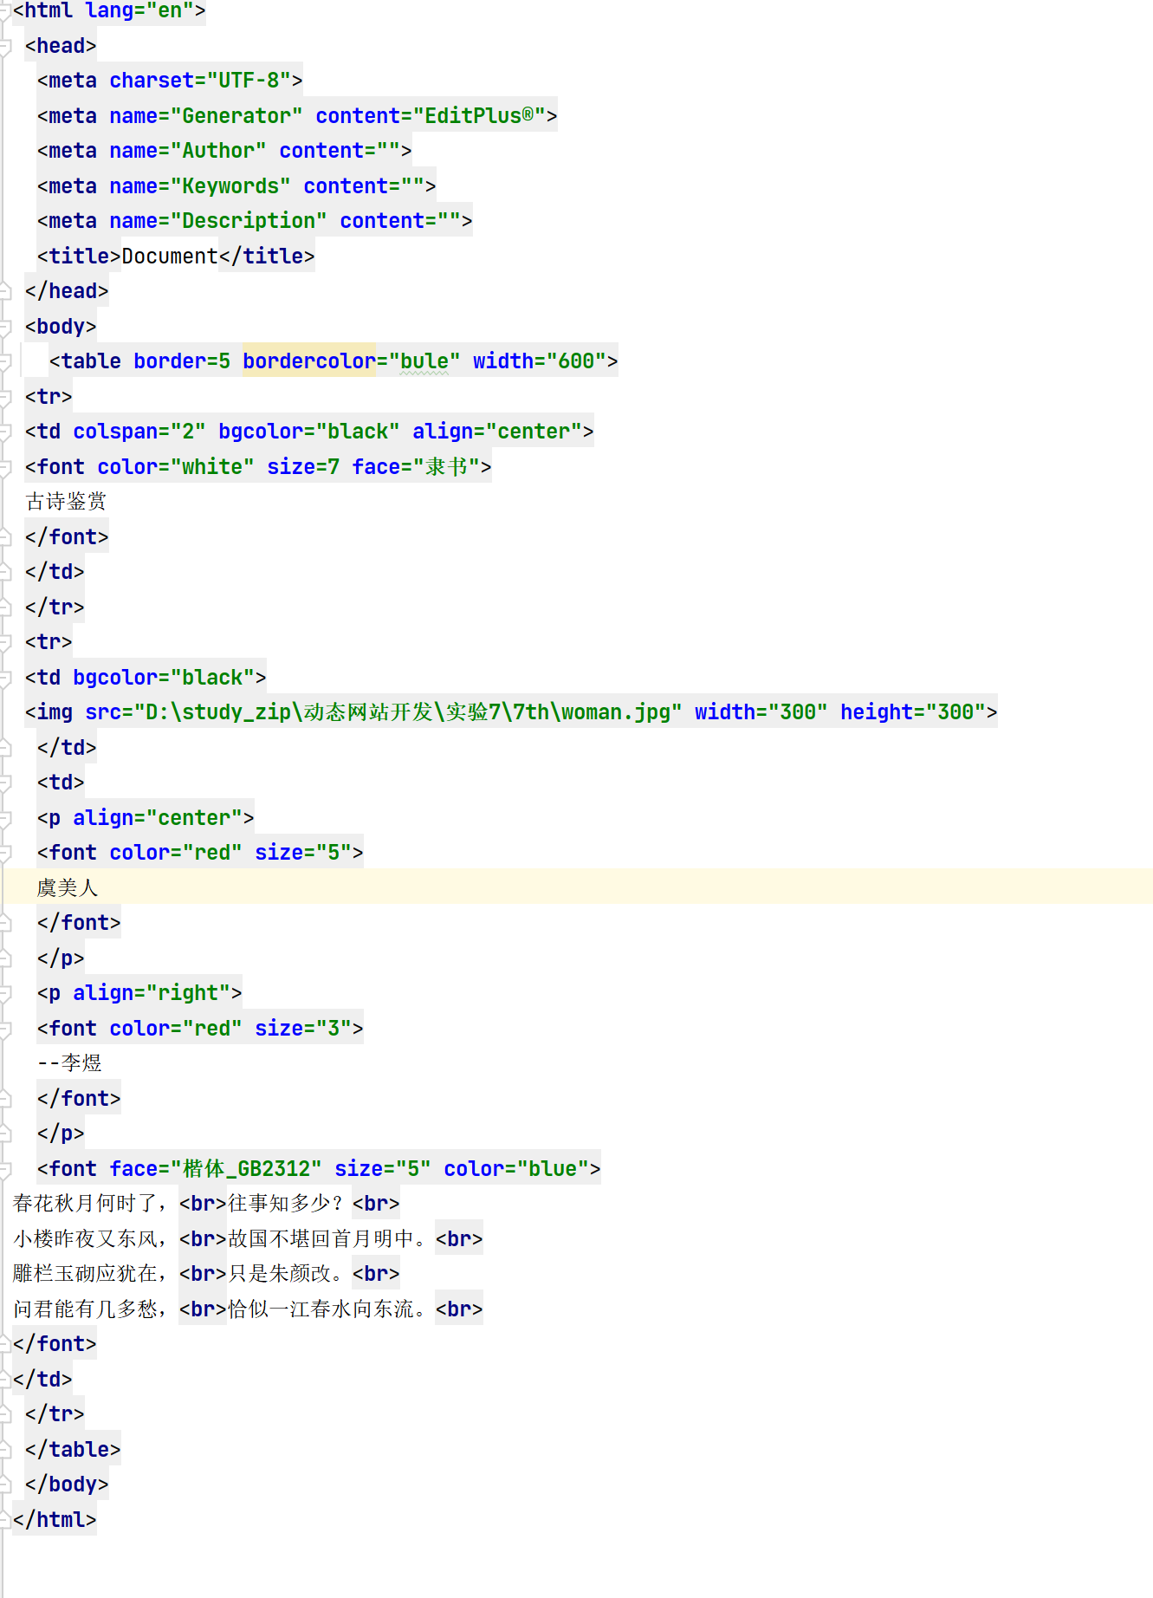

3.课堂作业——设计表格

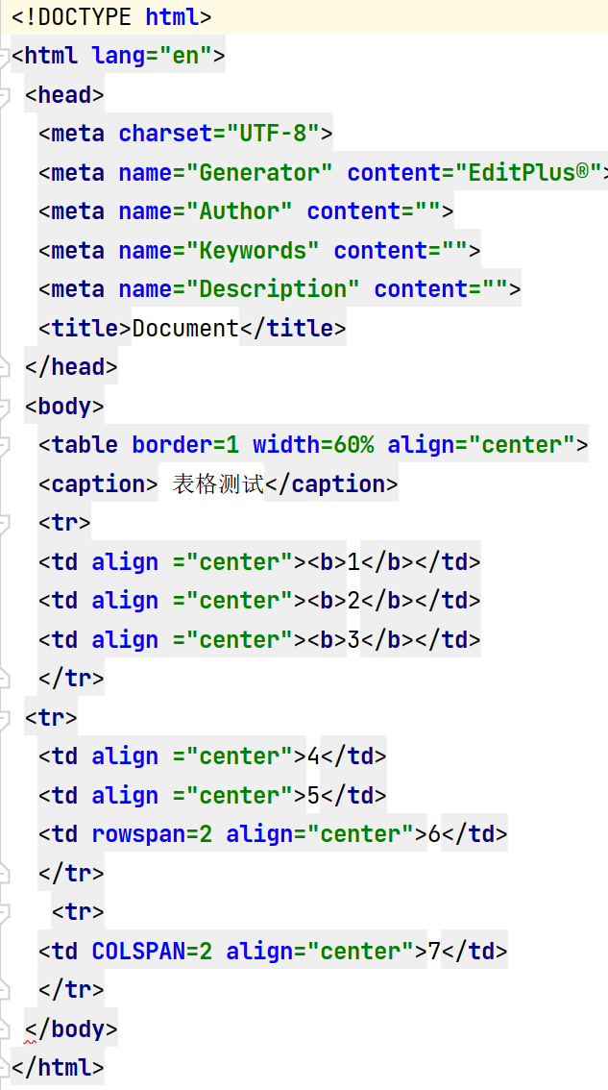

1. 实验结果展示

1.下载或引用案例1的素材[图片1](D:/study_zip/python/cx/sy_web/%E8%AF%BE%E7%A8%8B%E8%B5%84%E6%96%99/7th/ball.gif)和[图片2](D:/study_zip/python/cx/sy_web/%E8%AF%BE%E7%A8%8B%E8%B5%84%E6%96%99/7th/leaf.jpg)

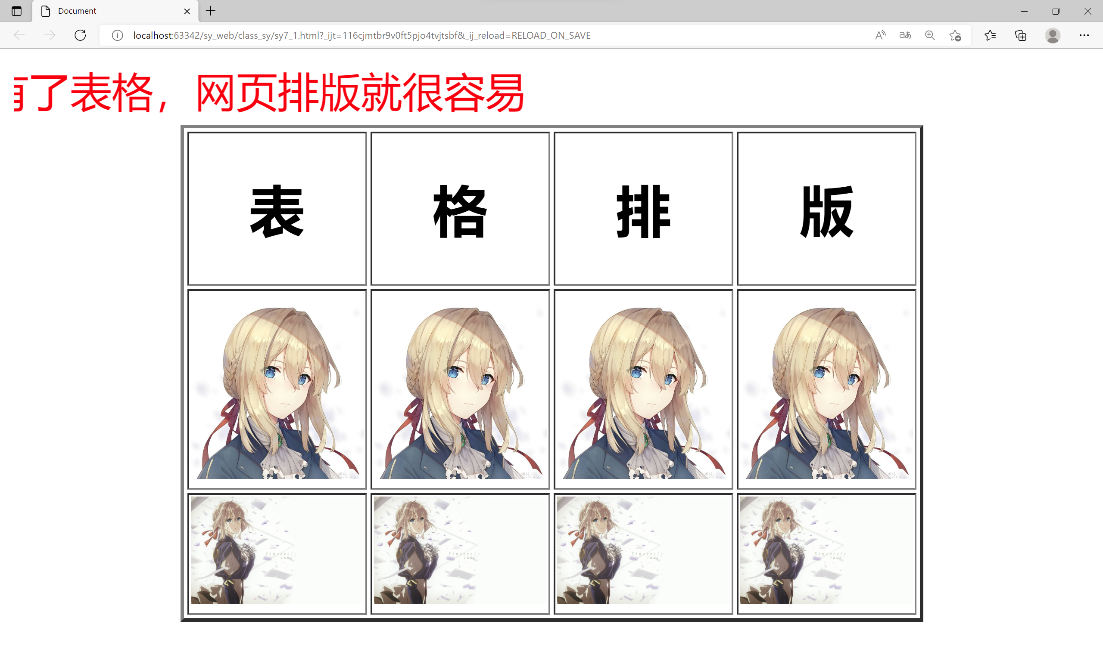

2.下载或引用案例２的素材[插图](D:/study_zip/python/cx/sy_web/%E8%AF%BE%E7%A8%8B%E8%B5%84%E6%96%99/7th/woman.jpg)和[诗文](D:/study_zip/python/cx/sy_web/%E8%AF%BE%E7%A8%8B%E8%B5%84%E6%96%99/7th/poet.txt)

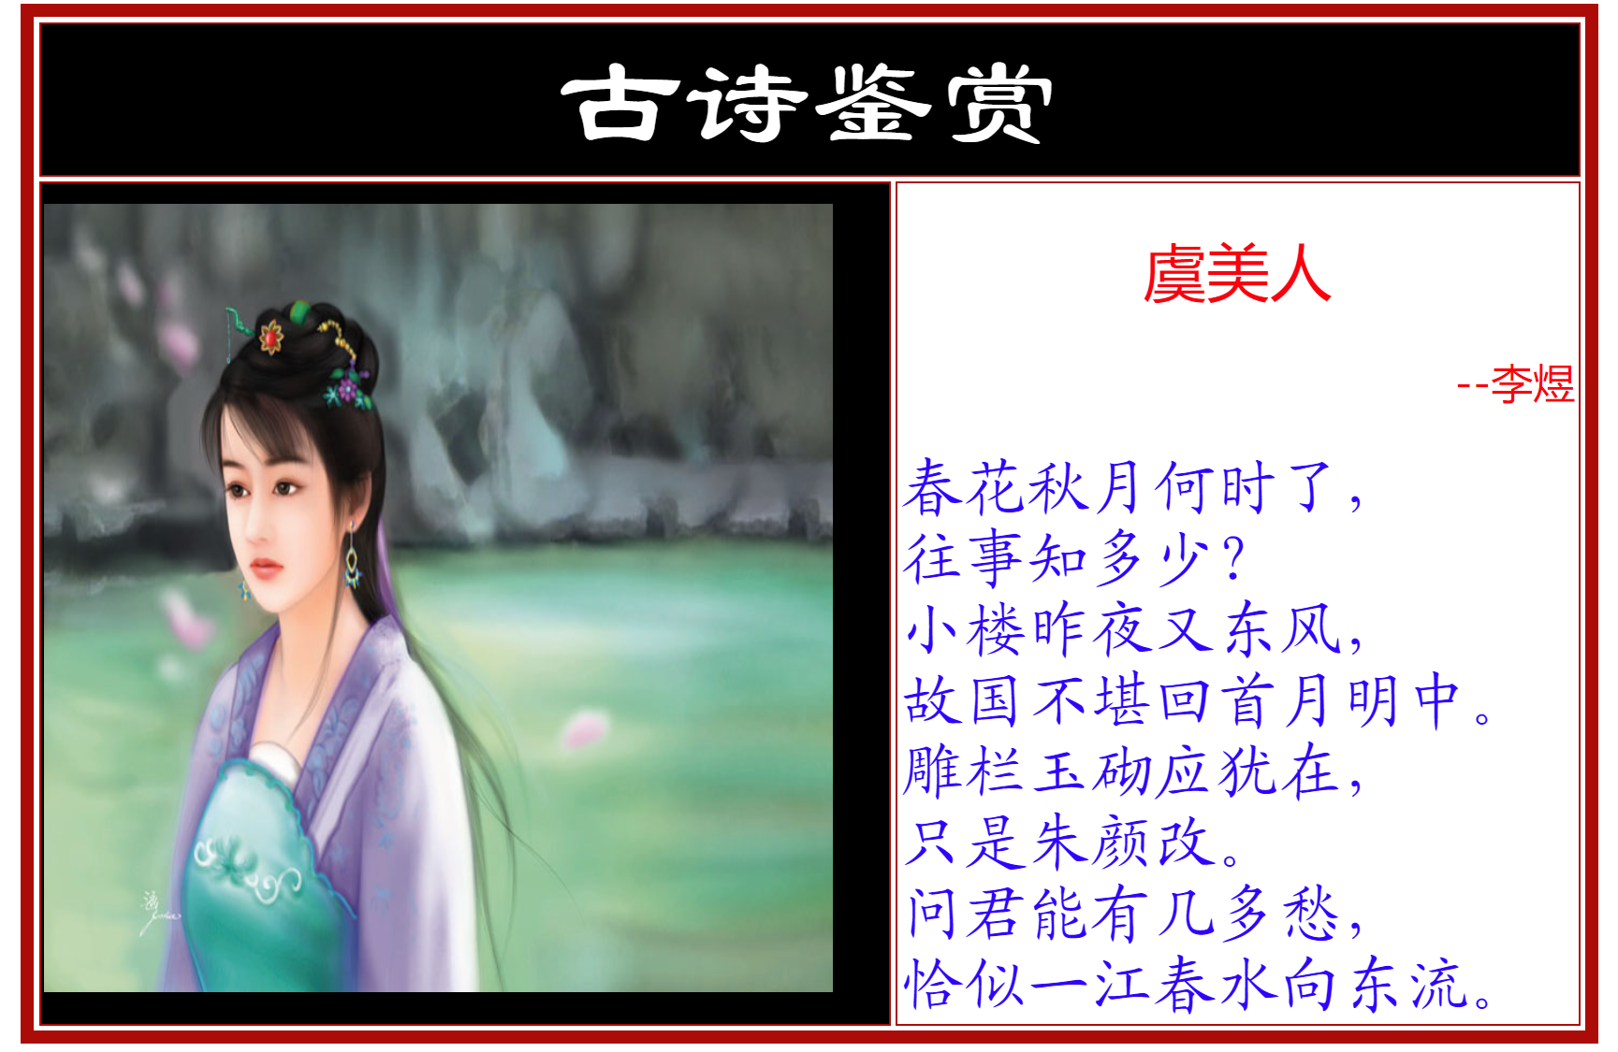

3.课堂作业——设计表格

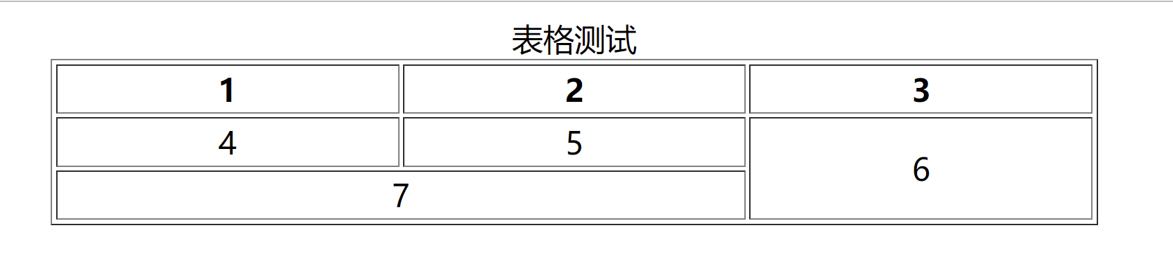

1. 实验心得

通过本次对于网页和多网页的链接的学习，我了解了网页中表格的作用，学会在网页中编写简单的表格。重点在于了解表格的组成元素，编写简单的表格。难点在于真正理解表格在网页排版中的"容器"特性。